1. demo下载：

目前涂鸦已经适配的芯片平台，包括bk3431q、bk3432、nrf52832、tlsr825x、RTL8762C、Psoc63等，下载链接如下：

[BLE SDK Demo 说明-文档中心-涂鸦开发者](https://developer.tuya.com/cn/docs/iot/tuya-ble-sdk-demo-instruction-manual?id=K9gq09szmvy2o#title-0-Demo%20%E4%B8%8B%E8%BD%BD)

1. 需要修改代码哪些地方就可以完成配网（以BK3432 demo为例，其它demo也是一样的修改方法）：

准备工作：1、正常安装好keil开发环境，并安装arm9的兼容包

2、涂鸦iot平台创建好产品，获取免费激活码，用于授权

3、打开下载好的demo工程

针对以上2、3两点，特意截图说明，如下：

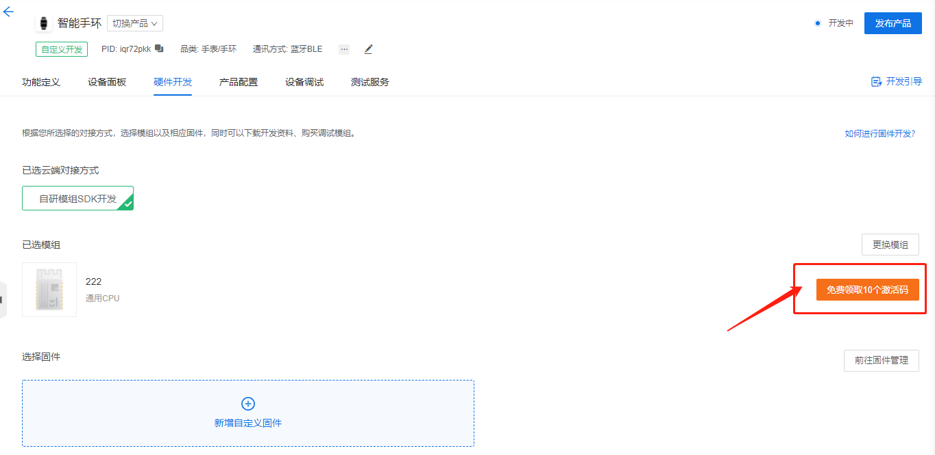

领取方式，选择授权码清单

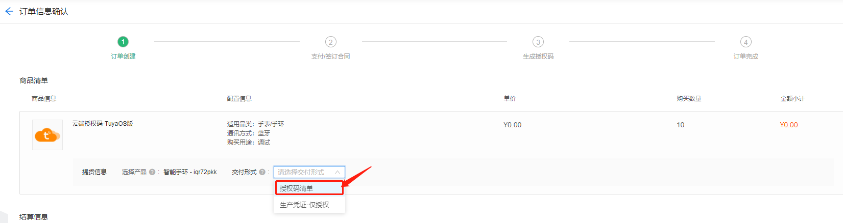

然后在采购订单栏下，就可以下载授权码清单

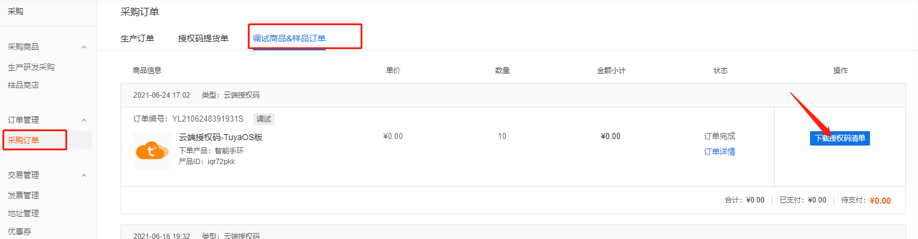

以上就是授权码清单领取过程

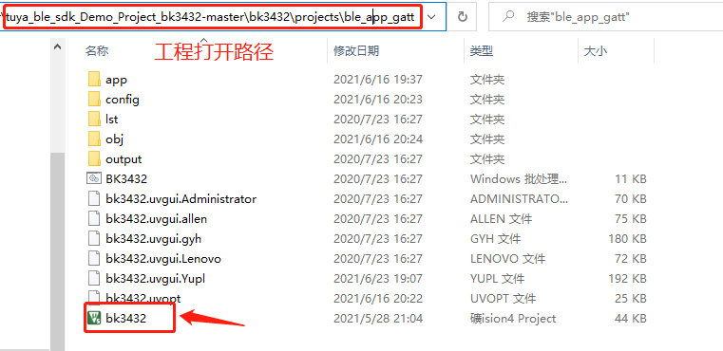

准备工作完成之后，以下就是指导如何修改demo中的内容，方便客户快速完成配网功能：

1. 修改app_tuya.h中定义的产品pid，将自己在iot平台创建的产品pid在以下地方修改

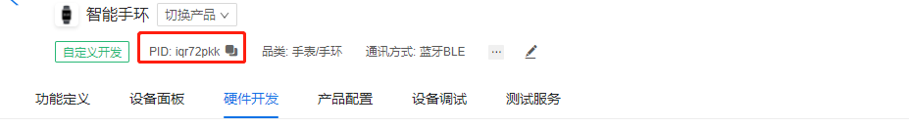

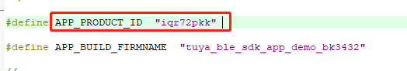

1. 修改app_tuya.c中定义的授权码，用于授权

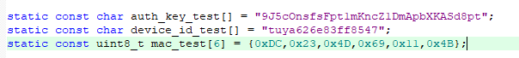

打开上面准备工作获取的授权码清单excel表格

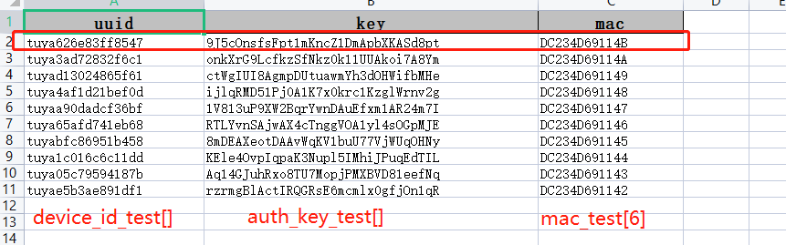

将对应项copy到代码中对应数组即可，注意：一个三元组只能用于一个设备授权

1. 修改app_tuya.c中static void tuya_ble_app_init(void)该接口下定义的device_id_len长度修改为16

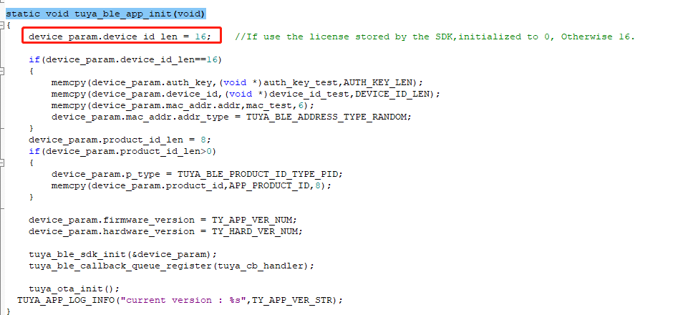

特此解释，device_param.device_id_len等于0或者16时，表示什么意思？

等于0时，是用于批量生产阶段，授权是需要通过涂鸦的上位机软件完成；

等于16时，是用于研发工程师调试阶段，授权用上面修改的授权码三元组即可完成授权

完成以上步骤，就可以去编译固件，将编译后的固件烧录到自己设备中，即可用涂鸦app去完成配网